
(时间：60分钟，满分：100分)
一、选择题(本题共10小题，每小题6分，共60分．在每小题给出的四个选项中，有的小题只有一个选项正确，有的小题有多个选项正确．全部选对的得6分，选不全的得3分，有选错或不答的得0分)
1．我国发射的“天链一号01星”是一颗同步卫星，其运动轨道与地球表面上的( )
A．某一纬度线(非赤道)是共面的同心圆
B．某一经度线是共面的同心圆
C．赤道线是共面同心圆，且卫星相对地面是运动的
D．赤道线是共面同心圆，且卫星相对地面是静止的
解析：选D．同步卫星相对地球静止，自西向东转，所有的卫星都必须以地心为圆心，因此同步卫星在赤道上空，与赤道线是共面同心圆，故D项正确．
2．设土星绕太阳的运动为匀速圆周运动，若测得土星到太阳的距离为R，土星绕太阳运动的周期为T，万有引力常量G已知，根据这些数据，不能求出的量有( )
A．土星线速度的大小 B．土星加速度的大小
C．土星的质量 D．太阳的质量
解析：选C．根据已知数据可求：土星的线速度大小v＝、土星的加速度a＝R、太阳的质量M＝，无法求土星的质量，所以选C．
3．一卫星绕某一行星表面附近做匀速圆周运动，其线速度大小为v.假设宇航员在该行星表面上用弹簧测力计测量一质量为m的物体重力，物体静止时，弹簧测力计的示数为N.已知引力常量为G，则这颗行星的质量为( )
A． B．
C． D．
解析：选B．由N＝mg得g＝.在行星表面G＝mg，卫星绕行星做匀速圆周运动，万有引力提供向心力，则G＝m，联立以上各式得M＝，故选B．
4．一物体从一行星表面某高度处自由下落．从物体开始下落计时，得到物体离行星表面高度h随时间t变化的图像如图所示，不计阻力．则根据h－t图像可以计算出( )
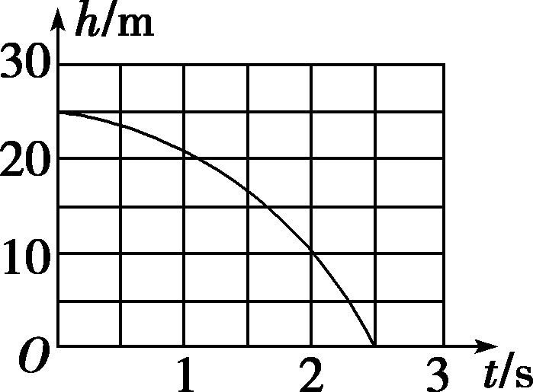
A．行星的质量
B．行星的半径
C．行星表面重力加速度的大小
D．物体受到行星引力的大小
解析：选C．根据图像可得物体下落25 m，用的总时间为2.5 s，根据自由落体公式可求得行星表面的重力加速度，C项正确；根据行星表面的万有引力约等于重力，只能求出行星质量与行星半径平方的比值，不能求出行星的质量和半径，A项和B项错误；因为物体质量未知，不能确定物体受到行星的引力大小，D项错误．
5.如图所示，三颗质量均为m的地球同步卫星等间隔分布在半径为r的圆轨道上，设地球质量为M，半径为R.下列说法正确的是( )
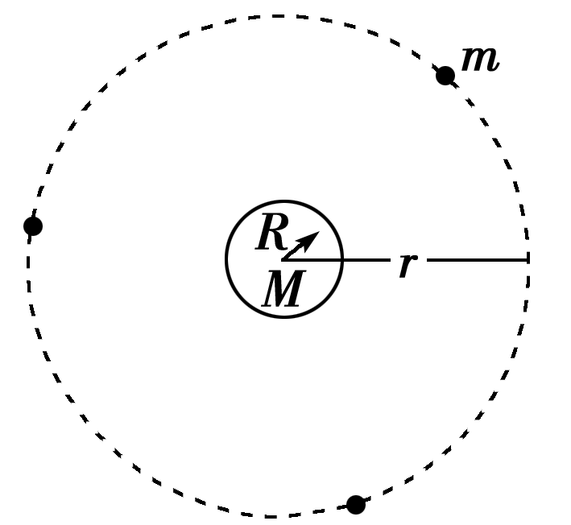
A．地球对一颗卫星的引力大小为
B．一颗卫星对地球的引力大小为
C．两颗卫星之间的引力大小为
D．三颗卫星对地球引力的合力大小为
解析：选BC．地球与卫星之间的距离应为地心与卫星之间的距离，选项A错误，B正确；两颗相邻卫星与地球球心的连线互成120°角，间距为r，代入数据得，两颗卫星之间引力大小为，选项C正确；三颗卫星对地球引力的合力为零，选项D错误．
6．卫星电话信号需要通过地球同步卫星传送．如果你与同学在地面上用卫星电话通话，则从你发出信号至对方接收到信号所需最短时间最接近于(可能用到的数据：月球绕地球运动的轨道半径约为3.8×10⁵ km，运行周期约为27天，地球半径约为6 400 km，无线电信号的传播速度为3×10⁸ m/s)( )
A．0.1 s B．0.25 s
C．0.5 s D．1 s
解析：选B．根据＝m_{同}(R＋h)，＝m_{月}r，结合已知数据，解得地球同步卫星距地面的高度h≈3.6×10⁷ m．再根据电磁波的反射及直线传播得：2h＝ct，得t≈0.24 s，故选项B正确，选项A、C、D错误．
7．“嫦娥二号”是我国月球探测第二期工程的先导星．若测得“嫦娥二号”在月球(可视为密度均匀的球体)表面附近圆形轨道运行的周期为T，已知引力常量为G，半径为R的球体体积公式V＝πR³，则可估算月球的( )
A．密度 B．质量
C．半径 D．自转周期
解析：选A．“嫦娥二号”在近月表面做匀速圆周运动，已知周期T，有G＝mR.无法求出月球半径R及质量M，但结合球体体积公式可估算出密度，A正确．
8．月球与地球质量之比约为1∶80.有研究者认为月球和地球可视为一个由两质点构成的双星系统，它们都围绕月地连线上某点O做匀速圆周运动．据此观点，可知月球与地球绕O点运动的线速度大小之比约为( )
A．1∶6 400 B．1∶80
C．80∶1 D．6 400∶1
解析：选C．月球与地球做匀速圆周运动的圆心在两质点的连线上，所以它们的角速度相等，其向心力是相互作用的万有引力，大小相等，即mω²r＝Mω²R，所以mω·ωr＝Mω·ωR，即mv＝Mv′，所以v∶v′＝M∶m＝80∶1，选项C正确．
9.2013年6月，“神舟十号”与“天宫一号”完美“牵手”，成功实现交会对接(如图)．交会对接飞行过程分为远距离导引段、自主控制段、对接段、组合体飞行段和分离撤离段．则下列说法正确的是( )
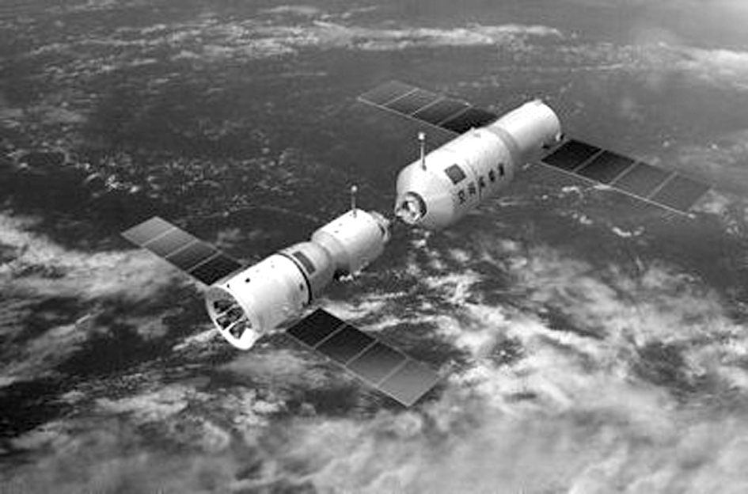
A．在远距离导引段，“神舟十号”应在距“天宫一号”目标飞行器前下方某处
B．在远距离导引段，“神舟十号”应在距“天宫一号”目标飞行器后下方某处
C．在组合体飞行段，“神舟十号”与“天宫一号”绕地球做匀速圆周运动的速度小于7.9 km/s
D．分离后，“天宫一号”变轨升高至飞行轨道运行时，其速度比在交会对接轨道时大
解析：选BC．在远距离导引段，“神舟十号”位于“天宫一号”的后下方的低轨道上飞行，通过适当加速，“神舟十号”向高处跃升，并追上“天宫一号”与之完成对接，A错，B对．“神舟十号”与“天宫一号”组合体在地球上空数百公里的轨道上运动，线速度小于第一宇宙速度7.9 km/s，C对．分离后，“天宫一号”上升至较高轨道上运动，线速度变小，D错．
10．地球同步卫星到地心的距离r可由r³＝求出，已知式中a的单位是m，b的单位是s，c的单位是m/s²，则( )
A．a是地球半径， b是地球自转周期，c是地球表面处的重力加速度
B．a是地球半径，b是同步卫星绕地心运动的周期，c是同步卫星的加速度
C．a是赤道周长，b是地球自转的周期，c是同步卫星的加速度
D．a是地球半径，b是地球自转的周期，c是同步卫星的加速度
解析：选A．同步卫星绕地球做圆周运动的向心力由地球对同步卫星的万有引力提供：＝，可得：
r³＝，又GM＝gR²，故有：r³＝，根据题意可知，a是地球半径，b是同步卫星的周期，等于地球自转周期，c是地球表面的重力加速度，故A正确．
二、计算题(本题共3小题，共40分，解答时应写出必要的文字说明、方程式和重要的演算步骤．只写出最后答案的不能得分，有数值计算的题，答案中必须明确写出数值和单位)
11．(12分)在某星球上，宇航员用弹簧测力计提着质量为m的物体以加速度a竖直上升，此时弹簧测力计示数为F，而宇宙飞船在靠近该星球表面绕星球做匀速圆周运动而成为该星球的一颗卫星时，宇航员测得其环绕周期是T.根据上述数据，试求该星球的质量．
解析：由牛顿第二定律可知F－mg＝ma(1分)
所以mg＝F－ma(1分)
设星球半径为R，在星球表面mg＝G(2分)
所以F－ma＝G(1分)
解得R＝ (2分)
设宇宙飞船的质量为m′，
则其环绕星球表面飞行时，轨道半径约等于星球半径，
则有＝m′²R(2分)
所以M＝＝(1分)
解得M＝(2分)
即该星球质量为.
答案：
12．(12分)科学家在地球轨道外侧发现了一颗绕太阳运行的小行星，经过观测该小行星每隔t时间与地球相遇一次，已知地球绕太阳公转的半径是R，周期是T，设地球和小行星都是圆轨道，求小行星距太阳的距离．
解析：设小行星绕太阳运行的周期为T′，T′>T，地球和小行星每隔时间t相遇一次，则有
－＝1(3分)
设小行星绕太阳运行的轨道半径为R′，万有引力提供向心力，则

G＝m′R′(3分)
同理对于地球绕太阳运动也有
G＝mR(3分)
由上面两式得＝得
R′＝()R.(3分)
答案：()R
13．(16分)(1)开普勒行星运动第三定律指出：行星绕太阳运动的椭圆轨道的半长轴a的三次方与它的公转周期T的二次方成正比，即＝k，k是一个对所有行星都相同的常量．将行星绕太阳的运动按圆周运动处理，请你推导出太阳系中该常量k的表达式．已知万有引力常量为G，太阳的质量为M_{太．}
(2)开普勒定律不仅适用于太阳系，它对一切具有中心天体的引力系统(如地月系统)都成立．经测定月地距离为3.84×10⁸ m，月球绕地球运动的周期为2.36×10⁶ s，试计算地球的质量M_{地．}(G＝6.67×10^{－11} N·m²/kg²，结果保留一位有效数字)
解析：(1)因行星绕太阳做匀速圆周运动，于是轨道半长轴a即为轨道半径r.根据万有引力定律和牛顿第二定律有
G＝m_{行}²r①(4分)
于是有＝M_{太}②(3分)
即k＝M_{太．}(2分)
(2)在地月系统中，设月球绕地球运动的轨道半径为R，周期为T，由②式可得
＝M_{地}(4分)
解得M_{地}＝6×10²⁴ kg.(3分)
(M_{地}＝5×10²⁴ kg也算对)
答案：见解析

